«Наши руки не для скуки»
Дети творческие натуры, Они любят сказки, дружат с феями и сказочными героями. Часто им просто нечем себя занять. Совместные творческие работы это прекрасная возможность дать ребёнку почувствовать себя маленьким волшебником, который умеет творить чудеса. Создавая, простые поделки у ребёнка развивается мелкая моторика рук, ловкость, пространственное и логическое мышление, внимание, художественный вкус, терпение и умение доводить начатое дело до конца. А время, проведенное с мамой, занимаясь одним общим делом, это самые счастливые минуты в жизни ребёнка.

Предлагаю Вашему вниманию рубрику «Наши руки не для скуки», следите за нашими мастер классами и творите вместе с нами.

Мастер класс «Веточка рябины»
для детей от 2 до 4 лет
Для работы нам понадобится:
- Рамка для фотографий
- Распечатанный лист с веточкой рябины (или нарисованный)
- Листики рябины
- Клей ПВА
- Клеевая кисть
- Пластилин красного цвета
- Досточка для лепки
- Салфетка

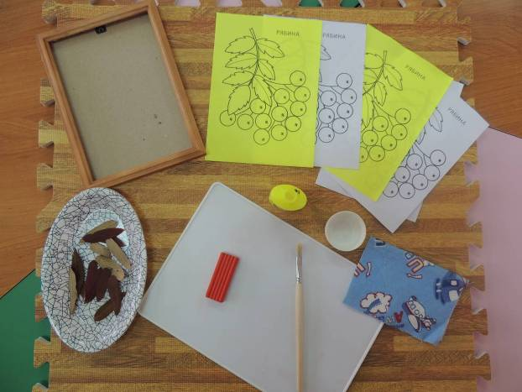
Это надо для работы.

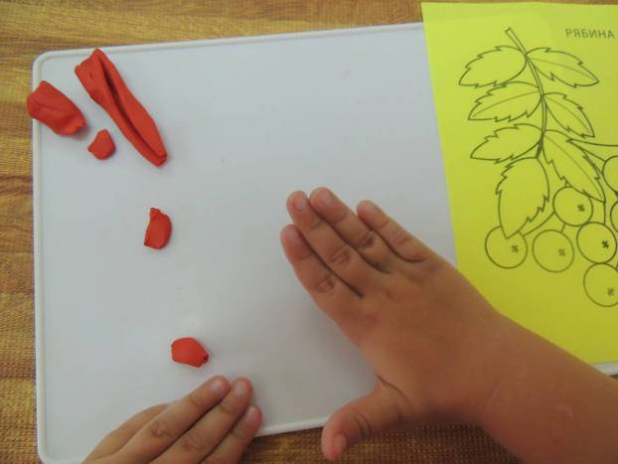
От красного пластилина отщипываем кусочки и катаем шарики «колобочки».

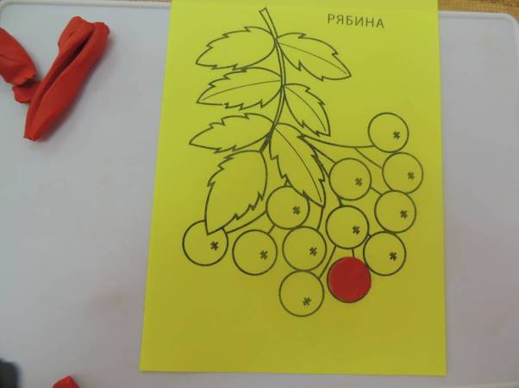
Кладём «колобочек» на ягодку рябинку и расплющиваем пальчиком.

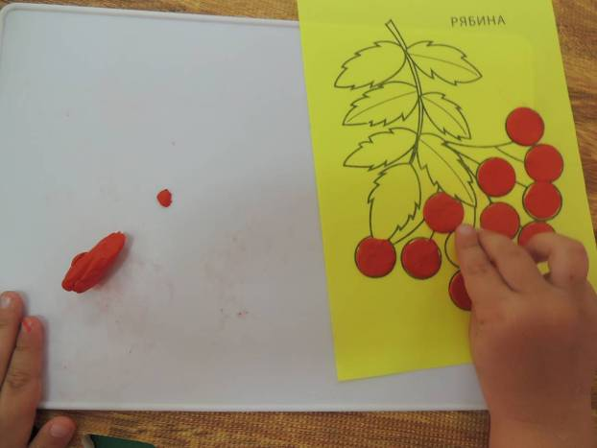
Наша гроздь рябины готова.

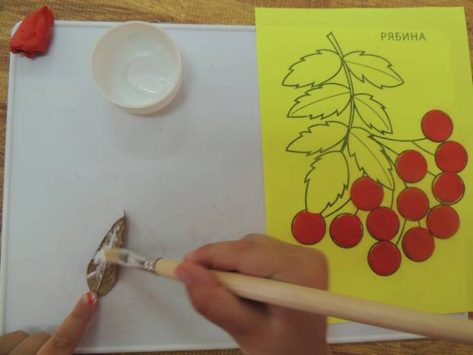
Намазываем сухие листья рябины клеем ПВА

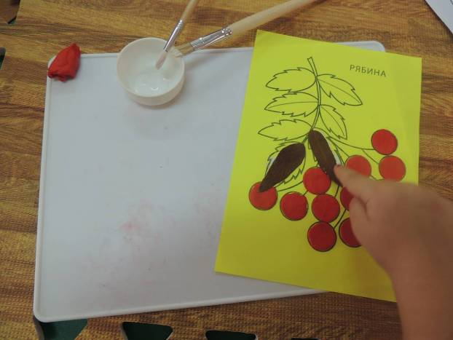
Аккуратно приклеиваем, проглаживаем салфеткой.

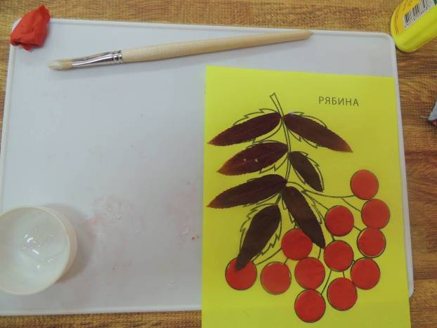
Работа готова.
Оформляем в рамку.

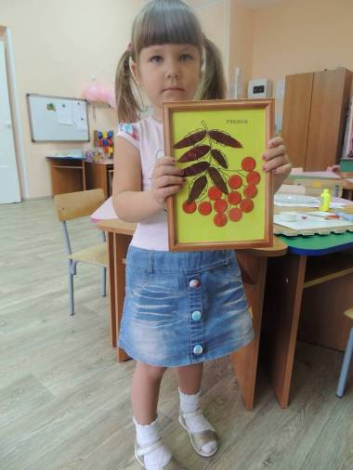

Спасибо за внимание

Масстер – класс предложил воспитатель Минигалиева Анна Валентиновна

